LCD触摸屏
一、实验目的
掌握LCD初始化过程及相关寄存器的使用；
掌握STM32的触摸屏SPI接口的驱动方法；
掌握相关硬件电路搭建方法。
二、实验预习要求
了解电阻触摸屏的工作原理、通信方式；
了解STM32用于触摸屏、显示屏相关寄存器和函数。
三、实验设备和器件
PC机 一台
Keil 5 一套
实验箱 一台
四、实验要求
利用STM32微控制器、LCD触摸屏，实现触摸屏检验和触摸功能。
五、实验原理
5.1 LCD液晶屏介绍
LCD显示原理说明可参考上一章，详细的寄存器使用说明和FSMC相关函数可参考STM32使用手册。
5.2 触摸屏介绍
触摸屏从技术原理可分为五个基本种类：矢量压力传感技术触摸屏、电阻技术触摸屏、电容技术触摸屏、红外线技术触摸屏、表面声波技术触摸屏。
电阻触摸屏的主要部分是一块与显示器表面非常配合的电阻薄膜屏，这是一种多层的复合薄膜，它以一层玻璃或硬塑料平板作为基层，表面涂有一层透明氧化金属（透明的导电电阻）导电层，上面再盖有一层外表面硬化处理、光滑防擦的塑料层、它的内表面也涂有一层涂层、在他们之间有许多细小的（小于 1/1000 英寸）的透明隔离点把两层导电层隔开绝缘。 当手指触摸屏幕时，两层导电层在触摸点位置就有了接触，电阻发生变化，在 X 和 Y 两个方向上产生信号，然后送触摸屏控制器。控制器侦测到这一接触并计算出（X，Y）的位置，再根据获得的位置模拟鼠标的方式运作。这就是电阻技术触摸屏的最基本的原理。
- 电阻触摸屏的优点：精度高、价格便宜、抗干扰能力强、稳定性好。
- 电阻触摸屏的缺点：容易被划伤、透光性不太好、不支持多点触摸。
触摸屏都需要一个 AD 转换器， 一般来说是需要一个控制器的。本实验箱上触摸屏的控制芯片有很多，包括：ADS7843、ADS7846、TSC2046、XPT2046 和 AK4182 等。这几款芯片的驱动基本上是一样的，只要写出了 ADS7843 的驱动，这个驱动对其他几个芯片也是有效的，而且封装也有一样的。
六、硬件电路与接线表
1、硬件电路
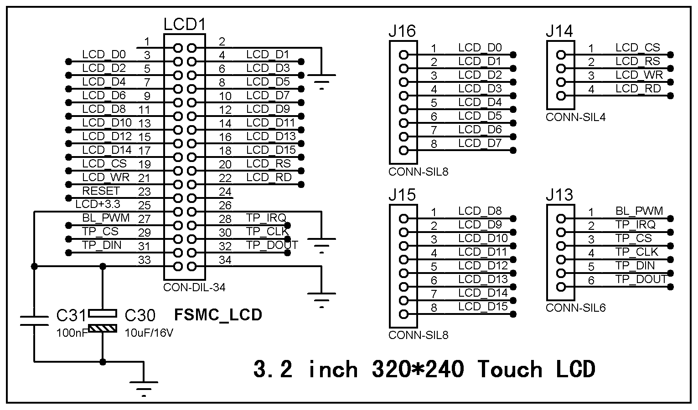
图：LCD液晶显示屏
- 硬件接线表
注意：可以使用液晶屏下方的便捷接线接口
M-STM32F407xx | LCD显示屏 | 触摸引脚接口
PD14 | D0
PD15 | D1
PD0 | D2
PD1 | D3
PE7 | D4
PE8 | D5
PE9 | D6
PE10 | D7
PE11 | D8
PE12 | D9
PE13 | D10
PE14 | D11
PE15 | D12
PD8 | D13
PD9 | D14
PD10 | D15
PD7 | CS
PD11 | RS
PD5 | WR
PD4 | RD
PC5 |  | IRQ
PC4 |  | CS
PB13 |  | CLK
PB15 |  | DIN
PB14 |  | DOUT

七、实验步骤
1、创建MDK模板工程
参考附录1文档，在MDK中创建一个完整的STM32工程，并进行相关的工程设置，也可直接使用光盘资料提供的MDK模板工程文件进行实验。
2、新增文件或代码
在模板工程的基础上，进行当前实验所需的程序代码编写、修改、编译。

在MDK工程USER文件夹下新增并修改下表中文件：
main.c | 主函数:编写当前实验所需的主函数代码（需要修改）
delay.c | 包含了毫秒延时函数（delay_ms）、微秒延时函数（delay_us）  （不需要修改）
stm32f4xx_it.c | 包含系统部分中断函数（不需要修改）

在USER文件夹下新增一个文件夹LCD，并添加下表中文件：
AsciiLib.c | 包含LCD的字符串字库相关ASCII代码（不需要修改）
HzLib.c | 包含LCD的汉字字库相关代码（不需要修改）
LCD.c | 包含LCD的初始化、控制函数等相关代码（可以修改）

在USER文件夹下新增一个文件夹TouchPanel，并添加下表中文件：
TouchPanel.c | 包含触摸屏控制、AD采样相关代码（可以修改）

3、硬件实验
用USB线连接J-LINK下载器一端到电脑，另一端连接到STM32核心板（需要先安装工具包里的J-Flash），MDK工程编译成功后，在工程设置的“debug”一栏中使用J-LINK下载器，并设置好用于程序下载的相关参数，然后点击“Download”图标进行程序下载。
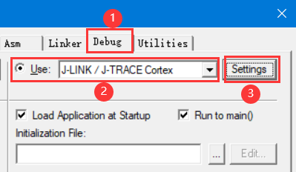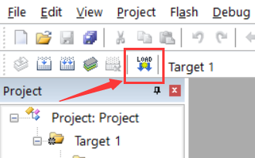
程序下载完成后，再按照硬件接线表进行该实验的接线，观察实验现象。
若观察到实验现象不符合实验要求，则可按需要进行硬件调试、程序修改优化等操作，调试方法可参考附录2文档。
八、实验现象
程序下载并运行后，
1.屏幕三点校验
2.画板功能（触摸跟随绘图）
（说明：液晶屏幕取模横向取模）

